Bölüm 5 Ağ Güvenliği (In Introduction to Computer Security, MT Goodrich, R. Tamassia , Pearson, 2011, ISBN 10: 0-321-70201-8)

5.1. Ağ Güvenliği Kavramları
İnternet aslen askeri bir projeydi. Sağlamlık için, anahtarlamalı yollar kullanmak yerine veri paketi dizileriyle iletişim kurar. Bir veri paketi, iki kısma ayrılan sonlu uzunlukta bir bit kümesidir: paketin nereye gittiğini belirten ve ilgili ayrıntıları içeren bir başlık ve iletilmekte olan gerçek bilgi olan bir yük. Yerel alan ağı (LAN), birbirine nispeten yakın bilgisayarlardan oluşur. İnternet, birçok makineden ve daha küçük ağlardan oluşan geniş bir alan ağıdır (WAN). İnternetteki WAN'lardaki yönlendiriciler, otonom sistemler (AS'ler) adı verilen kümelere bölünmüştür. Her AS, paketlerin o AS'deki düğümler arasında nasıl yönlendirileceğini belirleyen tek bir organizasyonel varlık tarafından kontrol edilir Tipik olarak, bir AS içindeki bu yönlendirme en kısa yollar kullanılarak yapılır, böylece bir paketi bir düğümden diğerine yönlendirmek için atlama sayısı bu AS'de en aza indirilir ve yönlendirme döngülerinden kaçınılır. Öte yandan, birden çok AS arasındaki yönlendirme , sözleşmeye dayalı anlaşmalarla belirlenir, ancak yine de döngülerden kaçınmak için tasarlanmıştır.
Beş Katman
- Fiziksel katman gerçek bitleri taşır
- Bağlantı katmanı, verileri bir çift ağ düğümü arasında veya bir LAN'daki düğümler arasında aktarır ve fiziksel katmanda meydana gelen hataları tespit eder. Bir LAN'da iyi yönlendirme yolları bulur. Ortak bir bağlantıyı paylaşan bilgisayarlar arasında paketleri yönlendirmek için kullanılan Ethernet'teki bu tür protokolleri içerir. Bağlantı katmanı, çerçeve adı verilen sıralı kayıtlar halinde bir bit gruplaması sağlar. Bağlantı katmanı, medya erişim kontrol adresleri (MAC adresleri) adı verilen 48 bitlik adresleri kullanır.
- İnternet için İnternet katmanı olarak da bilinen ağ katmanı, paketlerin herhangi iki ana bilgisayar arasında en iyi çaba temelinde taşınmasını sağlamaktır. En iyi eforlu teslimat, ağın verilerin teslim edildiğine veya bir kullanıcıya garantili bir hizmet düzeyi kalitesi veya belirli bir öncelik verildiğine dair herhangi bir garanti sağlamadığı bir ağ hizmetini tanımlar . Bir en iyi çaba ağında , tüm kullanıcılar en iyi çaba hizmetini alır, yani mevcut trafik yüküne bağlı olarak belirlenmemiş değişken bit hızı ve teslim süresi elde ederler. IP adresi adı verilen sayısal bir etiket kullanarak her ana bilgisayarı ayrı ayrı adreslemenin bir yolunu sağlar. Bu katman tarafından sağlanan ana protokol, 32 bit IP adresleri kullanan bir sürüm 4'e (IPv4) ve 128 bit IP adresleri kullanan bir sürüm 6'ya (IPv6) bölünmüş olan İnternet Protokolüdür (IP) . Bir uygulama güvenilir teslimatı gerektiriyorsa, bunun daha yüksek bir katman tarafından sağlanması gerekecektir.
- Taşıma katmanı, uygulama düzeyindeki protokollerin kullanması için 16 bitlik adresler olan IP adresleri ve bağlantı noktasına dayalı olarak uygulamalar arasındaki iletişimi ve bağlantıları desteklemek içindir. Taşıma katmanı, bir istemci ile bir sunucu arasında sanal bir bağlantı kuran ve tüm paketlerin sıralı bir şekilde teslim edilmesini garanti eden İletim Kontrol Protokolü (TCP) adında bir protokol ve Kullanıcı Datagram Protokolü (UDP) adında bir protokol sağlar. önceden kurulum olmadığını varsayar ve paketleri teslimat garantisi olmadan mümkün olan en kısa sürede teslim eder.
- Uygulama katmanı, taşıma katmanı tarafından sağlanan hizmetlere dayalı olarak, İnternet üzerindeki yararlı işlevleri destekleyen protokoller sağlamaktır. Örnekler arasında, TCP kullanan ve web'de gezinmeyi destekleyen HTPP, UDP kullanan ve ana bilgisayarlar için IP adresleri yerine yararlı adların kullanılmasını destekleyen DNS, TCP kullanan ve elektronik postayı destekleyen SMTP ve IMAP, TCP kullanan ve destekleyen SSL yer alır. güvenli şifreli bağlantılar ve UDP kullanan ve İnternet telefon mesajlaşmasını destekleyen VoIP.
Açık Sistem Ara Bağlantı Modelinde (OSI), uygulama katmanı üç katmana ayrılır: uygulama katmanı, sunum katmanı ve ana bilgisayarlar arası iletişim için oturum katmanı

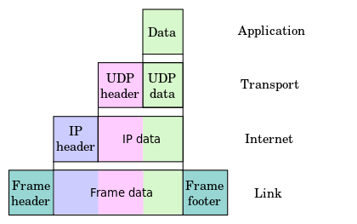
5.2. İnternet Protokol Yığınının Bağlantı, Ağ, Taşıma ve Uygulama katmanlarında paket kapsülleme. Üst katmandan gelen her paket, başa eklenen başlıklar ve çerçeveler için sona eklenen bir alt bilgi ile bir sonraki alt katman paketi için veri haline gelir. https://en.wikipedia.org/wiki/Encapsulation_(ağ oluşturma)
Gizlilik – her katman için standart protokoller, başlıklarının veya verilerinin içeriğini şifrelemez. Şifreleme, uygulama katmanında (HTTPS protokolünde olduğu gibi) veya IPsec belirtiminde olduğu gibi şifrelemeyi içerecek şekilde daha düşük bir katman protokolü revize edilerek yapılabilir. İnternet Protokolü Güvenliği ( IPsec ) , bir ağ üzerinden gönderilen veri paketlerinin kimliğini doğrulayan ve şifreleyen bir ağ protokolü paketidir . IPsec , oturumun başında aracılar arasında karşılıklı kimlik doğrulamanın kurulması ve oturum sırasında kullanılacak kriptografik anahtarların müzakeresi için protokoller içerir . IPsec, bir ana bilgisayar çifti ( ana bilgisayardan ana bilgisayara ), bir çift güvenlik ağ geçidi ( ağdan ağa ) veya bir güvenlik ağ geçidi ile bir ana bilgisayar ( ağdan ana bilgisayara ) arasındaki veri akışlarını koruyabilir . ^{[1]} İnternet Protokolü güvenliği (IPsec), İnternet Protokolü (IP) ağları üzerinden iletişimi korumak için kriptografik güvenlik hizmetlerini kullanır. IPsec, ağ düzeyinde eş kimlik doğrulamasını, veri kaynağı kimlik doğrulamasını, veri bütünlüğünü, veri gizliliğini (şifreleme) ve yeniden oynatma korumasını destekler.
Bütünlük, veriler ve/veya başlık içerikleri için basit sağlama toplamlarının doğrulanmasıyla sağlanır. Bu sağlama toplamları, az sayıda bitin değiştirilip değiştirilmediğini belirlemede etkilidir, ancak kriptografik olarak güvenli değildirler, bu nedenle bilgisayar güvenliği anlamında bütünlük sağlamazlar. Gerçek bütünlük gerekiyorsa, bu uygulama katmanında veya daha düşük seviyelerde alternatif protokollerle yapılmalıdır.
Kullanılabilirlik, web sunucularını veri istekleriyle bombalayarak saldırıya uğrayabilir. Kullanılabilirliği sağlamak için, iletişim isteklerindeki artışla ölçeklenebilen ve/veya meşru olmayan isteklerden gelen saldırıları engelleyebilen ağ uygulamalarına ihtiyacımız var.

Ayrıca Güvence, Orijinallik, Anonimlik sağlanacaktır.

Bağlantı Katmanı
İnternet trafiğini iletmenin en popüler yollarından biri, hem kullanılan fiziksel ortamı (tipik olarak bir kablo) hem de IEEE 802.3 olarak standartlaştırılmış bağlantı katmanı protokolünü ifade eden Ethernet'tir. Bir Ethernet kablosu üzerinde bir çerçeve iletildiğinde, kablo aracılığıyla bir elektriksel darbe gönderilir ve aynı LAN üzerindeki bu kabloya mantıksal olarak bağlı olan diğer makineler tarafından alınır. Örneğin, tekrarlayıcı merkezler kullanan orijinal bükümlü çift Ethernet, fiziksel bir yıldız topolojisi üzerinde taşınan mantıksal bir veri yolu topolojisiydi. LAN'ın aynı mantıksal bağlantıya sahip olan kısmına ağ bölümü denir. Aynı ağ segmentindeki iki makinenin her biri aynı anda bir çerçeve iletirse, bir çarpışma meydana gelir ve bu çerçevelerin atılması ve yeniden iletilmesi gerekir. Ethernet protokolü, rastgele bekleme stratejisi kullanarak bu tür olaylarla ilgilenir (Şekil 5.5).

5.6. Hub ve anahtar: (a) Bir hub, trafiği tüm bağlı cihazlara kopyalar ve iletir. (b) Bir anahtar, çerçeveleri yalnızca uygun hedef cihaza iletir.
Aygıtlar bir anahtara ilk kez bağlandığında, bir hub gibi davranarak tüm bağlı makinelere çerçeveler gönderir. Ancak zamanla bir anahtar, çeşitli bağlantı noktalarına bağlı makinelerin adreslerini öğrenir. Seçicilik, çarpışma olasılığını azaltır, bant genişliğini artırır ve ağ dinleme risklerini azaltır.
Medya Erişim Kontrolü (MAC) Adresleri
MAC adresi, üreticisi tarafından bir ağ arabirimine atanan 48 bitlik bir tanımlayıcıdır. Genellikle altı çift onaltılık basamak dizisi olarak temsil edilir, örneğin, 00:16:B7:29:E4: 7D ve bir ağa bağlanan her aygıtta bir tane bulunur.
MAC adresleri, bir ağdaki cihazları tanımlamak için bağlantı katmanında kullanılır. MAC adreslerinin her arabirim için benzersiz olması beklenir. Tipik olarak, ilk 24 bit, bu MAC adresini veren kuruluşu belirten bir önektir (ön ekler IEEE tarafından verilir). Kalan 24 bit, farklı model örneklerinin her birinin benzersiz MAC adreslerine sahip olması için üreticiye bırakılır .
MAC adresleri, ağ sürücüsü arabirimi aracılığıyla yazılım tarafından da değiştirilebilir. Ağ yöneticileri, ağ cihazlarına kendi MAC adreslerini verebilir. Yerel olarak yönetilen bu MAC adresleri, benzersiz üretici MAC adreslerinden standart bir tanımlayıcı bit ile farklılık gösterir. Yerel olarak yönetilen bir MAC adresinde, en önemli baytın ikinci en önemsiz biti 1'e ayarlanırken, üretici tarafından verilen bir MAC adresinde bu bit 0'a ayarlanır.
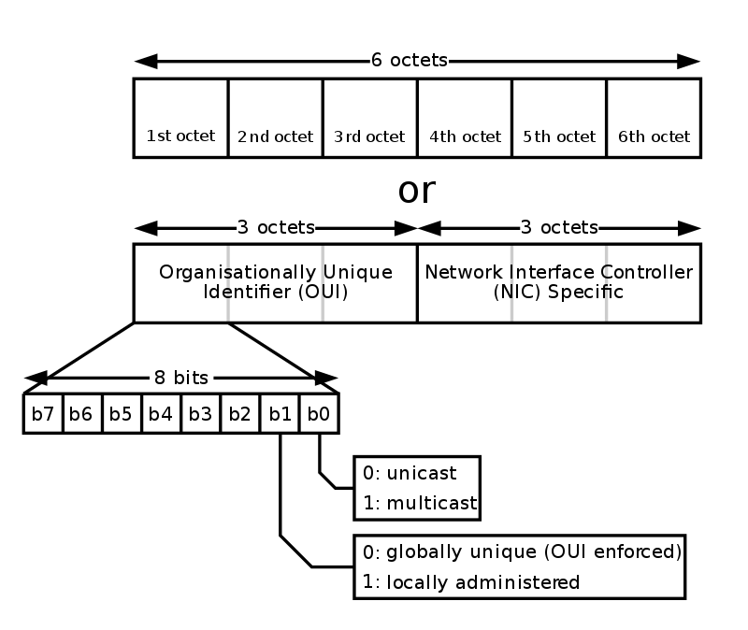
https://en.wikipedia.org/wiki/MAC_address#/media/File:MAC-48_Address.svg'den alınmıştır.
62:c4:42:a1:db:e4
https://olavmrk.github.io/html-macgen/
MAC adresleri , bağlantı katmanında çerçevelerin doğru hedefe yönlendirilmesini kolaylaştırmak için kullanılır . Switch'ler, MAC adreslerinden ağ cihazlarının yerini öğrenir ve bu bilgiye göre çerçeveleri uygun segmentlere iletir. Ethernet çerçevesinin formatı Şekil 5.7'de gösterilmektedir.
802.3 Ethernet paketi ve çerçeve yapısı
Katman | önsöz | Çerçeve sınırlayıcının başlangıcı | MAC hedefi | MAC kaynağı | 802.1Q etiketi (isteğe bağlı) | Ethernet türü ( Ethernet II ) veya uzunluk ( IEEE 802.3 ) | yük | Çerçeve kontrol dizisi (32 -bit CRC ) | Paketler arası boşluk
 | 7 sekizli | 1 sekizli | 6 sekizli | 6 sekizli | (4 sekizli) | 2 sekizli | 46 -1500 sekizli | 4 sekizli | 12 sekizli
Katman 2 Ethernet çerçevesi |  |  | ← 64–1522 sekizli →
Katman 1 Ethernet paketi ve IPG | ← 72–1530 sekizli → |  |  |  |  |  |  |  | ← 12 sekizli →

Bu tür çerçevelerin her biri, kaynak ve hedef MAC adreslerini, veri bütünlüğünü doğrulamak için bir CRC-32 sağlama toplamını ve IP katmanı gibi daha yüksek katmanlardan gelen verileri içeren bir yük bölümünü içerir. CRC-32 sağlama toplamı, çerçeve içeriğinin basit bir işlevidir ve çerçevedeki 0 bitinin hareket halindeyken yanlışlıkla 1'e değiştirilmesi gibi iletim hatalarını yakalamak için tasarlanmıştır. Güçlü kimlik doğrulama için tasarlanmamıştır.
https://en.wikipedia.org/wiki/Cyclic_redundancy_check adresinden :
İşlev CRC32
Giriş:
Veri: Bayt Bayt dizisi
Çıktı:
crc32: UInt32 32 bit işaretsiz crc-32 değeri
Crc-32'yi başlangıç değerine sıfırlayın
crc32 ← 0xffffffff
verilerdeki her bayt için _ _
nLookupIndex ← (crc32 xor bayt) ve 0xFF;
crc32 ← (crc32 shr 8) xor CRCTable [ nLookupIndex ] // CRCTable, 256 32-bit sabitten oluşan bir dizidir
Tüm bitleri ters çevirerek CRC-32 değerini sonlandırın
crc32 ← crc32 xor 0xFFFFFFFF
crc32'yi döndür

ARP Sahtekarlığı
Adres Çözümleme Protokolü ( ARP), ağ katmanına hizmet sağlayan bir bağlantı katmanı protokolüdür.
Ethernet ARP paketi üzerinden İnternet Protokolü (IPv4)
Sekizli ofset | 0 | 1
0 | Donanım türü (HTYPE)
2 | Protokol tipi (PTYPE)
4 | Donanım adres uzunluğu (HLEN) | Protokol adres uzunluğu (PLEN)
6 | Operasyon (OPER)
8 | Gönderen donanım adresi (SHA) (ilk 2 bayt)
10 | (sonraki 2 bayt)
12 | (son 2 bayt)
14 | Gönderen protokol adresi (SPA) (ilk 2 bayt)
16 | (son 2 bayt)
18 | Hedef donanım adresi (THA) (ilk 2 bayt)
20 | (sonraki 2 bayt)
22 | (son 2 bayt)
24 | Hedef protokol adresi (TPA) (ilk 2 bayt)
26 | (son 2 bayt)
https://en.wikipedia.org/wiki/Address_Resolution_Protocol adresinden
ARP, ağ katmanı adresi verilen bir ana bilgisayarın donanım adresini bulmak için kullanılır. En yaygın olarak, açıkça değerli bir hizmet olan belirli bir IP adresiyle ilişkili MAC adresini belirlemek için kullanılır. Ne yazık ki, bu protokole karşı ARP spoofing adı verilen bir ortadaki adam saldırısı var.
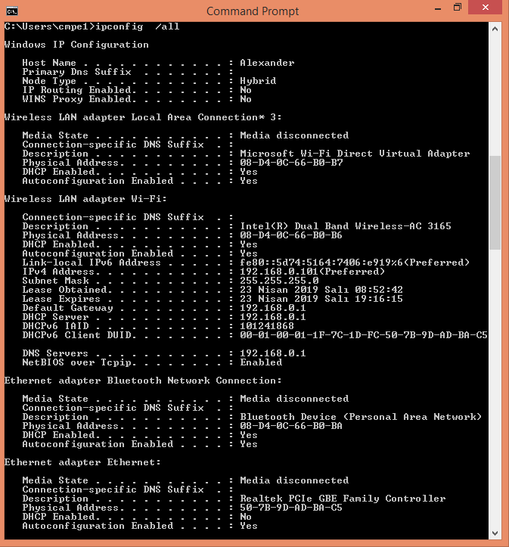
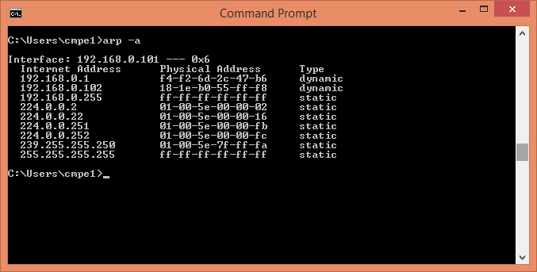
Bir kaynak makinenin LAN üzerindeki bir hedef makineye bir paket göndermek istediğini varsayalım. Ağ katmanında, kaynak makine, hedef makinenin IP adresini bilir. Ancak, paketin gönderilmesi bağlantı katmanına devredildiğinden, kaynak makinenin hedef makinenin MAC adresini tanımlaması gerekir. ARP protokolünde, IP adreslerinin MAC adreslerine çözümlenmesi, uygun hedefin yanıt verebilmesi için bir LAN üzerindeki tüm ağ arayüzlerini sorgulayan bir yayın mesajı aracılığıyla gerçekleştirilir.
192.168.181.125 gibi bir IP adresi için ARP isteği şu türdendir:
“192.168.181.125 IP adresine kim sahip? 192.168.181.132'yi söyle”
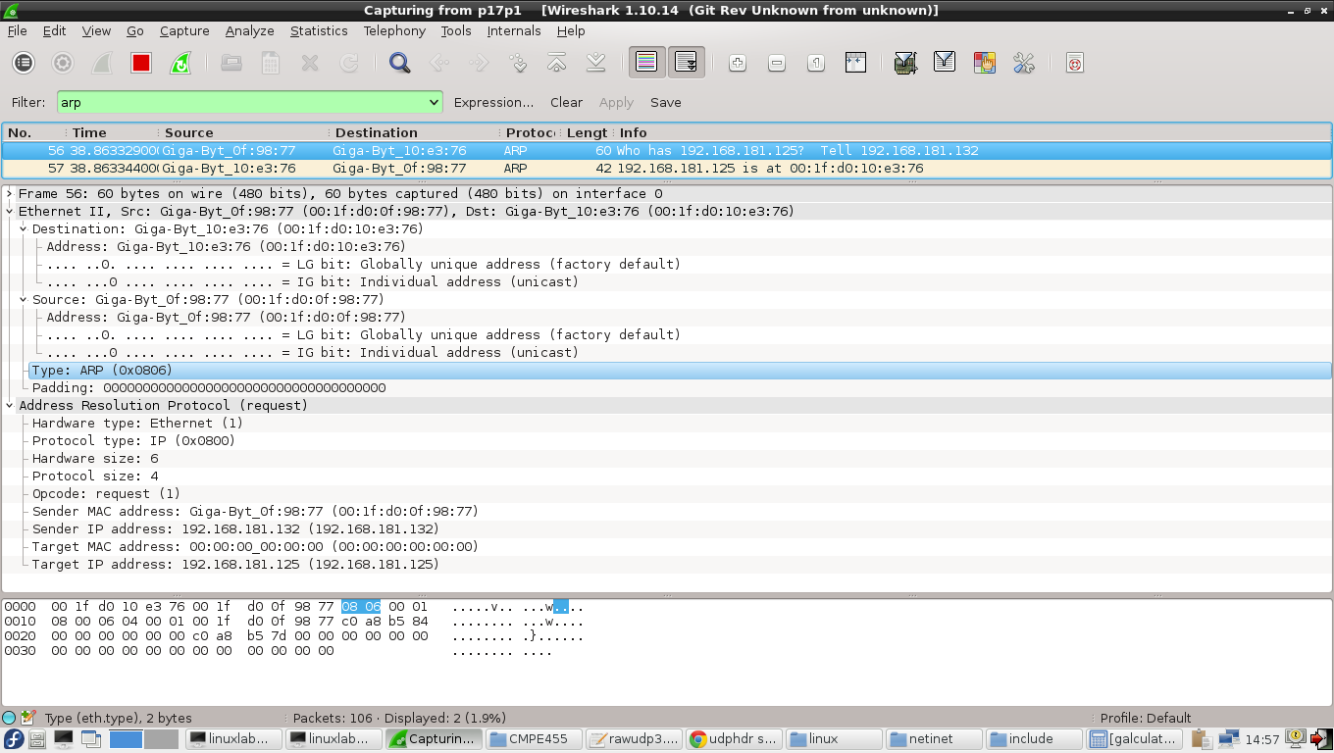
İstek, LAN üzerindeki tüm makinelere gönderilir. Varsa, IP adresi 192.168.181.125 olan makine şu türde bir ARP yanıtıyla yanıt verir:
"192.168.181.125, 00:1f:d0:10:e3:76'da"
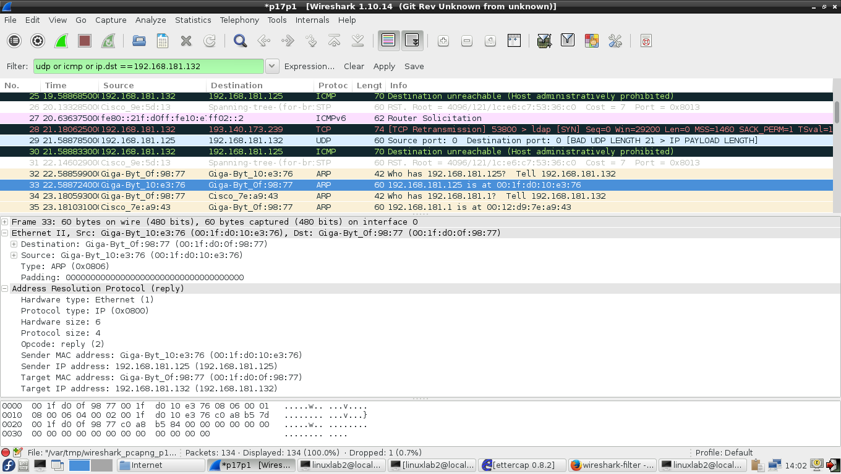
ARP istek yayınına bir örnek daha:
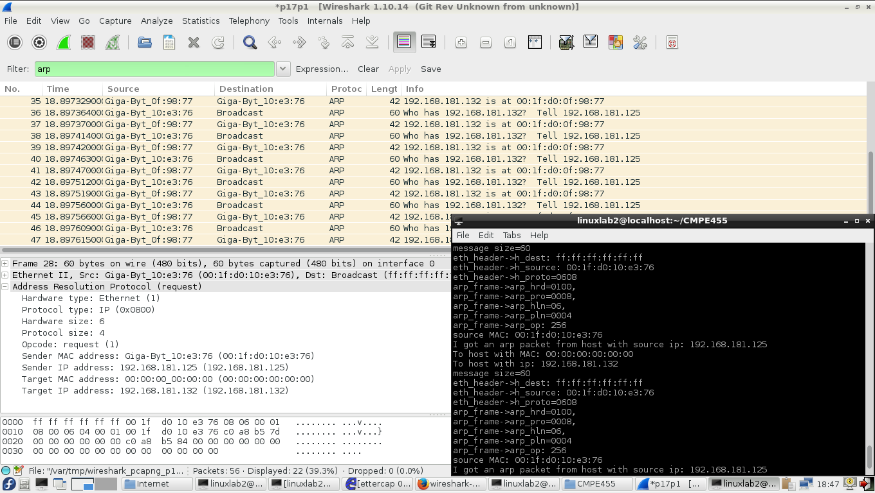
Bu ARP yanıtı, yalnızca ARP isteğini yapan makineye adreslenmiş bir çerçevede iletilir. Makine ARP yanıtını aldığında, IP-MAC adres çiftini yerel olarak ARP önbelleği adı verilen bir tabloda depolar, bu nedenle söz konusu IP adresini sürekli olarak çözmesi gerekir. Bu ARP çözünürlüğünden sonra, kaynak nihayet verilerini hedefe gönderebilir.
ARP protokolü basit ve etkilidir, ancak bir kimlik doğrulama şemasından yoksundur. LAN üzerindeki herhangi bir bilgisayar istenen IP adresine sahip olduğunu iddia edebilir. Aslında, bir ARP yanıtı alan herhangi bir makine, öncesinde bir istek olmasa bile, ARP önbelleğini yeni ilişkilendirme ile otomatik olarak güncelleyecektir. Bu eksiklik nedeniyle, bir LAN üzerindeki kötü niyetli tarafların ARP sızdırma saldırısı gerçekleştirmesi mümkündür.
Bu saldırı nispeten basittir. Saldırgan Eve, Bob olarak adlandıracağımız LAN ağ geçidinin IP adresini Eve'in MAC adresiyle ilişkilendiren Alice diyeceğimiz bir hedefe basitçe bir ARP yanıtı gönderir. Eve ayrıca Bob'a Alice'in IP adresini Eve'in MAC adresiyle ilişkilendiren bir ARP yanıtı gönderir. Bu ARP önbellek zehirlenmesi gerçekleştikten sonra Bob, Alice'in IP adresinin Eve'in MAC adresiyle ilişkili olduğunu düşünür ve Alice, Bob'un IP adresinin Eve'in MAC adresiyle ilişkili olduğunu düşünür. Böylece, Alice ve (İnternet'e açılan kapı olan) Bob arasındaki tüm trafik, Şekil 5.8'de gösterildiği gibi Eve üzerinden yönlendirilir.
Bu bir kez başarıldığında, saldırgan Eve'in ağ geçidi Bob ve hedef Alice arasındaki trafiği kontrol ettiği bir ortadaki adam senaryosu oluşturur. Eve pasif olarak trafiği gözlemleyerek şifreleri ve diğer hassas bilgileri koklamayı seçebilir veya hatta trafiği kurcalayarak Alice ile Bob arasındaki her şeyi değiştirebilir. Basit bir hizmet reddi saldırısı da mümkündür.
192.168.181.125'ten 192.168.181.132'ye, 192.168.181.126 sahte MAC adresine on kez ARP yanıtı gönderme:
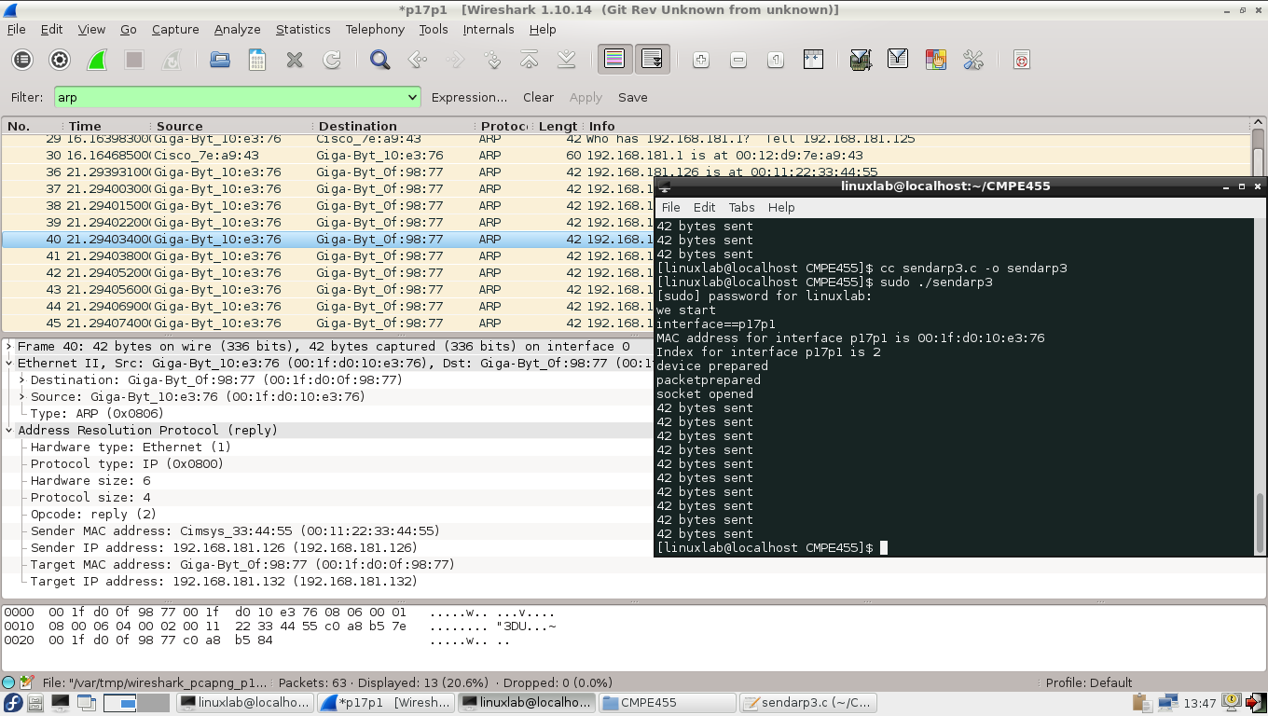
192.168.181.132'deki sahtekarlıktan sonra, ARP tablosu zehirlendi:
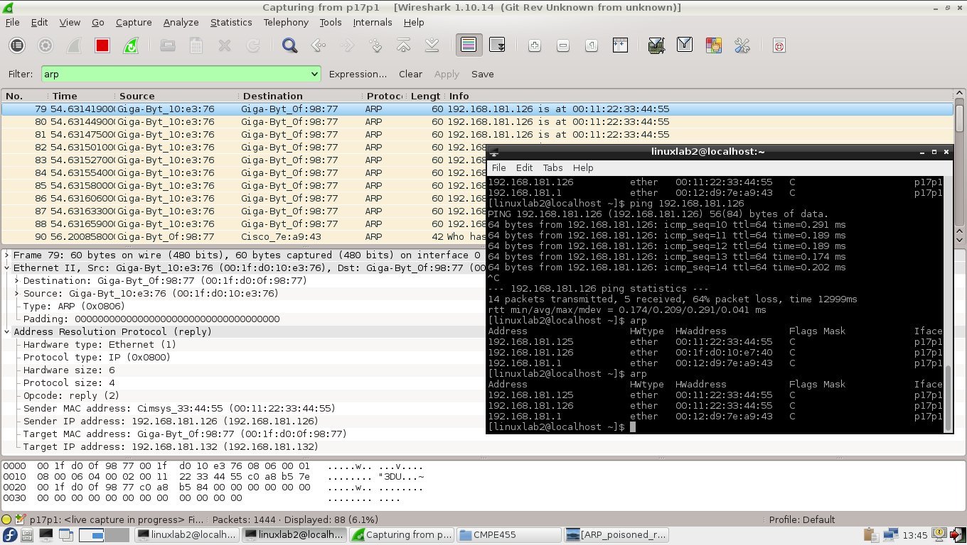
ARP sahtekarlığının gücü, İnternet'in altında yatan mekanizmalarda kimlik tanımlama eksikliğinden kaynaklanmaktadır. Bu saldırı, kullanıcıların yerel ağlarını güvenli hale getirirken dikkatli olmalarını gerektirir. Neyse ki, güvenilir kullanıcılara LAN erişimini kısıtlamanın yanı sıra, ARP sahtekarlığını önlemenin birkaç yolu vardır. Basit bir teknik, olası ARP sahtekarlığının bir göstergesi olabilecek, LAN üzerinde aynı MAC adresinin birden fazla oluşumunun kontrol edilmesini içerir.
Statik ARP tabloları olarak bilinen başka bir çözüm, belirli MAC adreslerini belirli IP adreslerine atamak için bir ağ yöneticisinin yönlendiricinin ARP önbelleğini manuel olarak belirlemesini gerektirir. Statik ARP tabloları kullanılırken, önbelleği ayarlamaya yönelik ARP istekleri göz ardı edilir, bu nedenle bu yönlendiricinin ARP sahtekarlığı imkansızdır. Ancak bu, ağdaki her cihaz için girişleri manuel olarak ekleme zorunluluğunu gerektirir ve ağa yeni bir cihaz katıldığında esnekliği azaltır, ancak ARP önbellek zehirlenmesi riskini önemli ölçüde azaltır. Ayrıca bu çözüm, bir saldırganın ağdaki başka bir ana bilgisayara yönelik trafiği engellemek için bir MAC adresini taklit etmesini engeller.

Ağ katmanı
Ağ katmanının görevi, paketleri bir ağdaki herhangi iki ana bilgisayar arasında en iyi çaba temelinde taşımaktır. Bağlantı katmanı tarafından sağlanan hizmetlere dayanır.

IP
İnternet Protokolü (IP), bir veri paketini İnternet'teki bir kaynak düğümden bir hedef düğüme yönlendirmek için en iyi çabayı gösteren ağ düzeyinde protokoldür. IP'de, her düğüme sürüm 4 (IPv4) altında benzersiz bir sayısal 32 bitlik sayı ve sürüm 6 (IPv6) altında 128 bitlik bir sayı verilir. Herhangi bir iletimin hem kaynağı hem de hedefi bir IP adresi ile belirtilir.
Masaüstü bilgisayar, akıllı telefon veya sunucu gibi bir ana bilgisayar, paketleri o ana bilgisayardan yönlendirmek için basit bir algoritma kullanır (bkz. Şekil 5.9):
- Paket, ana bilgisayarla aynı LAN üzerindeki bir makineye adreslenmişse, hedef makinenin MAC adresini belirlemek için ARP protokolü kullanılarak doğrudan LAN üzerinden iletilir.
- Paket LAN'da olmayan bir makineye adreslenmişse, LAN'da ağ geçidi adı verilen ve yönlendirmenin bir sonraki adımını gerçekleştirecek özel olarak belirlenmiş bir makineye iletilir. ARP protokolü, ağ geçidinin MAC adresini belirlemek için kullanılır.
Bir paket bir ağ geçidi düğümüne ulaştığında, İnternet üzerindeki son hedefine yönlendirilmesi gerekir. İnternetteki paketlerin yönlendirilmesini yöneten ağ geçitleri ve diğer ara ağ düğümlerine yönlendirici denir. Tipik olarak iki veya daha fazla LAN'a bağlanırlar ve paketin gönderilmesi gereken bir sonraki yönlendiriciyi belirlemek için yönlendirme tabloları olarak bilinen dahili veri yapılarını kullanırlar. Hedefi t olan bir veri paketi verildiğinde, bir yönlendirme tablosu bir yönlendiricinin bu paketi hangi komşusuna göndermesi gerektiğini belirlemesine olanak tanır. Belirleme, sayısal adres t'ye ve bu yönlendiriciden olası her hedefe bir sonraki sekmeyi kodlayan yönlendirme protokolüne dayalıdır.
5.9. İnternette yönlendirme. İstemciden A Sunucusuna ilk paket doğrudan LAN A üzerinden gönderilir. İlk paketin iletimi kesikli bir okla gösterilir. Kaynaktan Sunucu B'ye giden ikinci bir paket, LAN A'nın ağ geçidine gönderilir, ardından birkaç ara yönlendirici tarafından iletilir ve son olarak LAN B'nin ağ geçidi tarafından Sunucu B'ye iletilir. İkinci paketin izlediği yol ile gösterilir. siyah katı oklar. Bitişik yönlendiricilerin kendileri LAN'lar aracılığıyla bağlanır. Bir paketin rotası, kaynak ve hedef arasındaki en kısa yol (kenar sayısı veya toplam gecikme açısından) olmayabilir.
Yönlendirme tablolarındaki yanlış yapılandırmalar, bir paketin bir yönlendirici döngüsü boyunca amaçsızca sonsuza kadar seyahat etmesine neden olabilir. Bu olasılığı ve yönlendirilemeyen paketleri ağda tutan diğer hata durumlarını önlemek için , her IP paketine kaynağı tarafından bir yaşam süresi (TTL) sayısı verilir. Hop limiti olarak da bilinen bu TTL değeri 255 hop kadar büyük olabilir ve paketi işleyen her yönlendirici tarafından azaltılır. Bir paketin TTL'si sıfıra ulaşırsa, paket atılır ve kaynağa bir hata paketi geri gönderilir. TTL'si sıfıra eşit olan bir paketin süresinin dolmuş olduğu ve onu gören bir yönlendirici tarafından atılması gerektiği söylenir.

İnternetin Yapısı
Yönlendiriciler çok hızlı olacak şekilde tasarlanmıştır. Alınan her paket için, yönlendirici üç olası eylemden birini gerçekleştirir:
- Bırak - paketin süresi dolmuşsa düşürülür
- Teslim – hedef, yönlendiricinin bağlı olduğu LAN'lardan birinde bulunan bir makineyse, paket hedefe teslim edilir
- İlet - paketin hedefi yönlendiricinin LAN'larına ait değilse, paket iletilir komşu yönlendiriciye .
İnternet yönlendirme tablolarında sonraki sekmelerin nasıl kodlanacağını belirleyen iki ana protokol vardır: Önce En Kısa Yolu Aç (OSPF) ve Sınır Ağ Geçidi Protokolü (BGP). OSPF, paketlerin otonom bir sistem içinde nasıl yönlendirileceğini belirler ve paketlerin en kısa yollardan geçmesi gerektiği ilkesine dayanır. Öte yandan BGP, paketlerin otonom sistemler (AS'ler) arasında nasıl yönlendirileceğini belirler ve farklı AS'ler arasındaki sözleşmeye dayalı anlaşmalar tarafından dikte edilen politikalara dayanır . BGP tarafından oluşturulan rotalar en kısa yollar olmayabilir.
Yönlendirici ve anahtar arasındaki farka dikkat edin. Anahtar, paketlerin tek bir ağ üzerinde iletilmesini yöneten ve yayın kullanımını azaltmak için öğrenilmiş ilişkilendirmeleri kullanan basit bir cihazdır . Öte yandan bir yönlendirici, birden fazla ağa ait olabilen ve paketlerin nasıl iletileceğini belirlemek için yönlendirme tablolarını kullanan, böylece yayından tamamen kaçınan gelişmiş bir cihazdır.
Bir IP paketindeki bitler dikkatli bir yapıya sahiptir. Her bir IP paketi, Şekil 5.10'da gösterilen çeşitli alanlara ayrılmış sabit uzunluklu başlıktan ve ardından değişken uzunluklu bir veri bölümünden oluşur. Başlığın, paketin toplam uzunluğu, paketin yaşam süresi (TTL), kaynak IP adresi ve hedef IP adresi dahil olmak üzere belirli alanlara sahip olduğunu unutmayın.
IP, her paketin kaynağından hedefine başarılı bir şekilde seyahat ettiğini garanti etmese de, yol boyunca paket başlıklarının hasar görüp görmediğini tespit edecek bir araç sağlamaz. Her IP paketi, başlık içeriğine göre hesaplanan bir sağlama toplamı değeriyle birlikte gelir. Bu başlığın sağlam olduğunu doğrulamak isteyen herhangi bir ana bilgisayar veya yönlendiricinin sağlama toplamı işlevini yeniden hesaplaması ve hesaplanan sağlama toplamı değerini paketin içinde depolanan sağlama toplamı değeriyle karşılaştırması yeterlidir . TTL gibi başlığın bazı kısımları her sekmede değiştirildiğinden, bu sağlama toplamı değeri paketi işleyen her yönlendirici tarafından kontrol edilmeli ve yeniden hesaplanmalıdır. Bir IP paketinin protokol alanı, taşıma katmanının ICMP, TCP veya UDP'si gibi paketin yükünü alması gereken daha yüksek seviyeli protokolü belirtir. İnternet Kontrol Mesajı Protokolü ( ICMP ), İnternet protokol takımında destekleyici bir protokoldür . Yönlendiriciler de dahil olmak üzere ağ cihazları tarafından , örneğin talep edilen bir hizmetin mevcut olmadığını veya bir ana bilgisayar veya yönlendiriciye ulaşılamadığını belirten hata mesajları ve işletim bilgileri göndermek için kullanılır . ^{[1] ICMP,} TCP ve UDP gibi taşıma protokollerinden farklıdır, çünkü tipik olarak sistemler arasında veri alışverişi için kullanılmaz ve son kullanıcı ağ uygulamaları tarafından düzenli olarak kullanılmaz ( ping ve traceroute gibi bazı teşhis araçları hariç ). .
İnternet AS'lere bölünmüştür, bu nedenle yönlendirme tablolarının trafiği yalnızca bireysel hedeflere değil, düğüm kümelerine yönlendirebilmesi gerekir. Bu yeteneği kolaylaştırmak için IP adresleme şeması, ağların alt ağlar veya daha yaygın olarak alt ağlar olarak bilinen mantıksal gruplara bölündüğü gerçeğini hesaba katar. Belirtildiği gibi IPv4 adresleri, ikili olarak depolanan ancak genellikle 4 bayt olarak yazılan 32 bitlik sayılardır, örneğin 192.168.1.100. IP adresleri, belirli bir ağdaki tüm makineler tarafından kullanılan bir IP ön ekini gösteren bir ağ bölümü ve belirli bir ağ cihazını tanımlayan bir ana bilgisayar bölümü olmak üzere iki bölüme ayrılabilir. Bu iki bölüm, IP adresiyle birlikte bir alt ağ maskesi sağlanarak birbirinden ayrılır. IP adresinin ağ kısmı, alt ağ maskesini IP adresi ile bit düzeyinde VE yaparak tanımlanabilir ve ana bilgisayar kısmı , bu sonucu IP adresi ile XOR yaparak tanımlanabilir (bkz. Tablo 5.1).
Alt ağ maskeleri, belirli bir ağın adres aralığını tanımlamak için kullanılır. IP adresi aralıkları, söz konusu kuruluşun büyüklüğüne bağlıdır. En büyüğü olan A Sınıfı ağ, en az 8 bitlik bir alt ağ maskesine sahiptir ve en fazla 2 ²⁴ =16.777.216 benzersiz IP adresi içerir. A Sınıfı ağlar genellikle büyük devlet kuruluşları ve telekomünikasyon şirketleri için ayrılmıştır . B Sınıfı ağlarda en az 16 bit alt ağ maskesi ve en fazla 2 ¹⁶ =65.536 benzersiz adres bulunur; genellikle İnternet Servis Sağlayıcıları (ISS'ler) ve büyük işletmeler için tahsis edilirler. Son olarak, C Sınıfı ağların en az 24 bitlik bir alt ağ maskesi vardır, 2 ^{8 =256 benzersiz adres} içerir ve daha küçük kuruluşlara atanır. Ana bilgisayar bölümünün tümü sıfırlardan ve tümü birlerden oluşan IP adreslerinin özel bir anlamı vardır ve makineleri tanımlamak için kullanılmazlar. Böylece, bir C Sınıfı ağda 254 kullanılabilir IP adresi bulunur.

İnternet Kontrol Mesajı Geçiş Protokolü
ICMP, ana bilgisayarlar tarafından bir dizi temel test ve bildirim görevini gerçekleştirmek için kullanılır. ICMP, öncelikle bir ana bilgisayarın canlı olup olmadığını belirleme ve bir paketin izlediği yolu bulma gibi ağ tanılama görevleri için kullanılır. ICMP paketleri, aşağıdakiler de dahil olmak üzere çeşitli mesaj türleri taşır:
- Yankı isteği - Hedef makineden paketin alındığını onaylamasını ister
- Yankı yanıtı - Yankı isteğine yanıt olarak bir paketin alındığını onaylayın
- Süre aşıldı – Bir paketin süresinin dolduğu, yani TTL'sinin sıfır olduğu hata bildirimi
- Hedefe ulaşılamıyor – Paketin teslim edilemediğine dair hata bildirimi
tracert yardımcı programları dahil olmak üzere yukarıdaki ICMP mesajlarını kullanır . Ping, ICMP yankı istek mesajlarını hedef ana bilgisayara gönderir, bu da karşılığında ICMP yankı yanıt mesajıyla yanıt verir. Bu oldukça basit protokol, genellikle ana bilgisayarların düzgün çalışıp çalışmadığını test etmek için kullanılan ilk teşhis aracıdır.
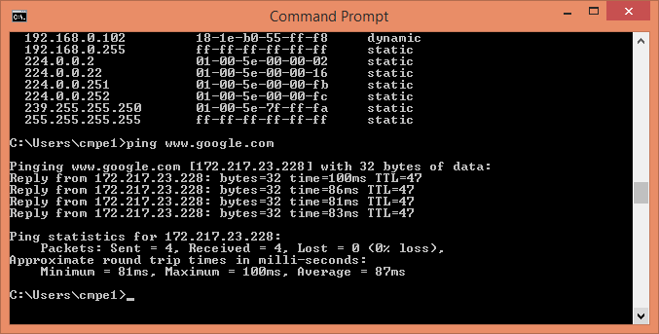
izleme yardımcı program , bir paketin yerel bir ağ veya İnternet üzerindeki başka bir ana bilgisayara ulaşmak için izlediği yolu belirlemek için ICMP mesajlarını kullanır. Bu görevi, IP paket başlığındaki TTL alanını akıllıca kullanarak gerçekleştirir. İlk olarak, hedefe TTL'si 1 olan bir paket göndermeye çalışır. TTL = 1 olan bir mesaj aldığında, bir ara yönlendirici onu atar ve yol boyunca ilk makineyi ortaya çıkaran bir ICMP süresi aşıldı mesajıyla göndericiye yanıt verir. hedefe. Ardından, tracert , TTL=2 olan bir paket gönderir. Yoldaki ilk yönlendiriciye ulaşıldığında, TTL bir azaltılır ve bir sonraki yönlendiriciye iletilir, bu da orijinal göndericiye bir ICMP paketi gönderir . TTL alanını bu şekilde artırarak tracert cn, hedefe giden yol boyunca her ana bilgisayarı belirler. Tracert yardımcı programı , Şekil 5.11'de gösterilmektedir.
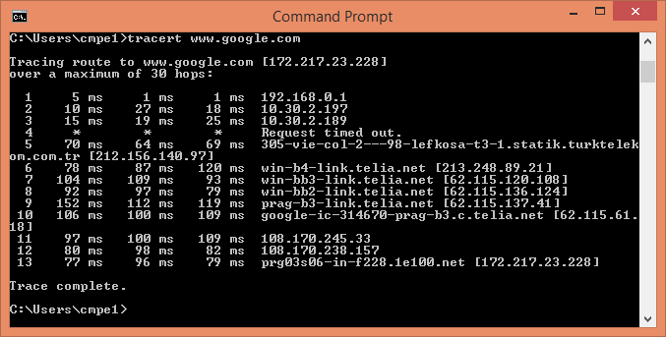

IP Sahtekarlığı
Her IP paketi, paketin hedef ve kaynak düğümlerinin IP adreslerini belirtmek için bir yer içerir. Ancak kaynak adresin geçerliliği hiçbir zaman kontrol edilmez ve herhangi birinin gerçek IP adresinden farklı bir kaynak adresi belirtmesi önemsizdir. Aslında, hemen hemen her işletim sistemi, isteğe bağlı IP başlık bilgileriyle ağ bağlantısı kurabileceği bir arabirim sağlar; bu nedenle, bir IP adresini yanıltmak, iletmeden önce bir IP paket veri yapısının kaynak alanında istenen IP'yi belirtmek kadar basit bir meseledir. ağa veri. Kaynak adresinin gönderenin IP adresinden başka bir şeye bu şekilde değiştirilmesine IP sahtekarlığı denir (bkz. Şekil 5.12). Saldırganın hedeften Hizmet Reddi saldırısı için kullanılabilecek herhangi bir yanıtı yoktur.

